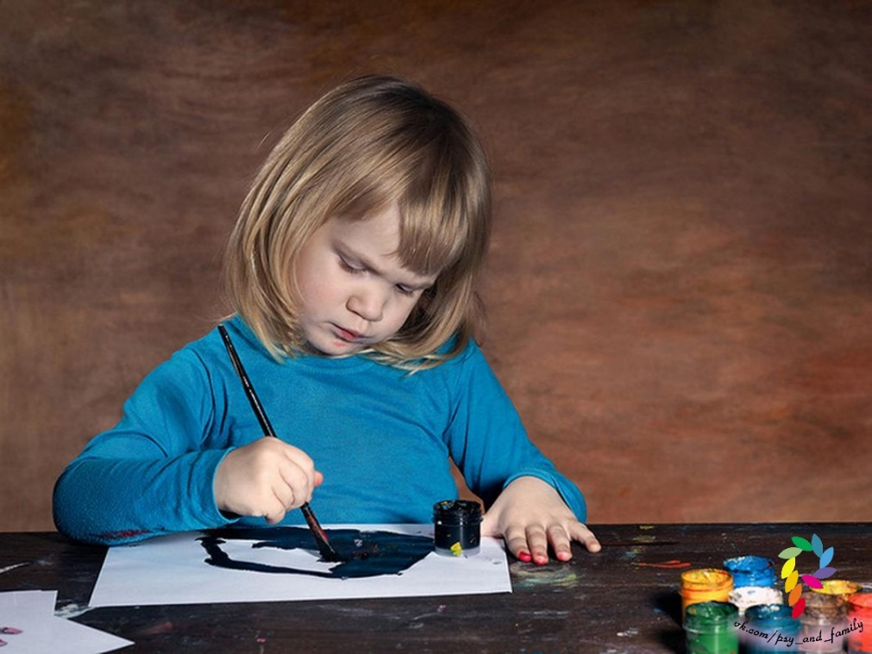
Ребенок рисует черным цветом– плохо?

Есть среди родителей и некоторых специалистов, работающих с детьми представление о детском рисунке как о каком-то «окне в душу ребенка». Словно с помощью рисунка можно насквозь увидеть ребенка. Чаще всего родители начинают тревожится, когда видят, что ребенок часто использует черный цвет или изображает войну и т.д.
Часто этим обеспокоены родители малышей до 4 лет.
Миф: «это говорит о психологических проблемах, возможно, депрессии». Некоторые родители так расстраиваются и тревожатся, что начинают уговаривать ребенка обратить внимание на другие цвета. А ребенок эти попытки игнорирует. Точно что-то не так – совсем расстраиваются родители.
На самом деле: это говорит о том, что у ребенка хорошее зрение: черный (коричневый, темно-синий) – очень контрастные цвета. Их гораздо лучше видно на бумаге белого цвета по сравнению с каким-нибудь «позитивным» желтым, например.
У детей до 5 лет не сформировано окончательно цветовосприятие.
Что делать? Оставить все попытки внести разнообразие в художественный стиль вашего маленького творца. Если вы любите рисовать с ребенком и экспериментировать с цветами – предложите порисовать на черной бумаге (белым или просто светлым мелом, пастелью) – ребенку и вам точно понравится.
Если ребенку больше 5, и он рисует черным, спешить с выводами тоже не стоит. Лучше всего – поговорить о рисунке. Только стоит избегать таких вопросов, вроде: «почему ты нарисовал именно так?» или «а почему черного цвета?». Ребенок на эти вопросы вразумительного ответа не даст. Почему-почему? Я художник – я так вижу!
Ну а если серьезно – можно спросить: «тут много черного. Что тебе этот цвет напоминает? (на что он похож). Предложите ребенку придумать историю о героях этого рисунка. Спросите об чувствах, фантазиях, желаниях. Ребенок обязательно будет рассказывать в такой ситуации о себе – это будут его чувства и фантазии. Постарайтесь отнестись к этим откровениям внимательно – не стоит смеяться. Можно нарисовать свой рисунок и рассказать свою историю – так получится очень теплый и душевный разговор.
Важно: если ребенок стал рисовать черным цветом какое-то время назад и вас беспокоит что-то еще в его поведении (страхи, недержание мочи, проблемы со сном и аппетитом, плаксивость - имеет смысл обратиться за консультацией психолога)
Миф: Если попросить ребенка нарисовать семью – можно будет увидеть, как он относится к близким. Я думаю, сказать «спасибо» за этот миф нужно популярному психологическому тесту «Рисунок семьи». В умелых руках специалиста психолога этот тест может быть настоящей палочкой-выручалочкой. Но когда его пытаются использовать непрофессионалы, рождается огромная туча фантазий, смелых предположений и даже неожиданных диагнозов. Если ребенок нарисовал всю семью за решеткой – нам сразу кажется, что он их всех в тюрьму посадить хочет или его семья – сплошь уголовники-рецидивисты. А в действительности он так нарисовал, потому что это вид из окна первого этажа – решетки у них на окнах.
На самом деле: извлечь информацию из рисунка семи можно только в специальных условиях, которые создает профессиональный психолог. Он же проводит беседу с ребенком – обсуждает с ним рисунок. А еще он старается пользоваться еще каким-то тестами и не спешит с выводами до того, как хорошенько разберется в ситуации.
Что делать? Не пытаться диагностировать своего ребенка. Обращаться за помощью к профессионалам с уже готовым детским рисунком тоже не стоит – хороший специалист не будет делать никаких выводов по рисунку, который выполнен не в его присутствии. Если кто-то из психологов в детском саду, школе или развивающем центре провел диагностику детей и делится с вами выводами, а они вызывают у вас недоумение и сомнения – лучше обратиться к другому специалисту за еще одним мнением.
Миф: На детском рисунке кто-то кого-то убивает или пожирает или сначала убивает, а потом пожирает, и вокруг море крови.
дитя растет агрессивным и кровожадным – хочет причинять зло. Некоторые идут еще дальше в «диагностике» и считают этот малыша будущим маньяком.
На самом деле: для начала опять же, стоит уточнить, что именно нарисовано. Как в Денискины рассказах: папа видит на рисунке футбол, а мама – швейную машинку. А ребенок рисовал белку. Так может это и не кровь, а поле красных маков, например. И никого не пожирает – просто нарисовалось так неудачно.
Если нарисовано все-таки насилие: в рисунке ребенок выражает накопившийся гнев. Мы все каждый день злимся – это нормально. У ребенка поводов для злости тоже хватает. А вот дубасить, обзывать обидчика обычно никто не позволяет. А выход злости необходим. Это как кипящая кастрюля – пар должен выходит, чтобы кастрюлька не взорвалась. Вот рисунки служат отличным «клапаном" для злости.
Что делать? Не запрещать рисовать сцены насилия, не стыдить ребенка и не читать мораль на тему «такие вещи рисовать нельзя». Тут снова стоит вспомнить рекомендации из первых 2 пунктов – обсудить рисунок с ребенком. Что случилось между персонажами рисунка? Они сильно разозлились? Отчего (намного лучше, чем «почему?») они так злы? Как так случилось, что они так дерутся? И так далее. Ребенок, который видит, что родитель не пугается его злости и агрессии, а может внимательно к ней отнестись – гораздо лучше учится обращаться со злостью, и поддаваться неконтролируемой злобе ему не грозит.

СОВЕТЫ:
1. Делать хоть сколько-нибудь однозначные выводы по одному рисунку бессмысленно;
2. Интерпретировать цвет – задача очень сложная, а у детей до 5 лет – бессмысленная;
3. Если Вас что-то насторожило, удивило, расстроило рисунке ребенка – обсудите его с ним внимательно и без нотаций – так у вас прибавится шансов понять своего ребенка.
Еще полезнее в этом плане – совместный рисунок.
Желаю творческих успехов и красочных будней!

Педагог-психолог
Горюнова Ж.В

